1）安装中文帮助文档

a）首先执行下列操作：

在home目录下列新建文件夹：

.vim ------------------>.vim是一个隐藏文件，不要漏了“.”

.vim/plugin ---------->.vim目录下的plugin文件夹

.vim/doc ------------->.vim目录下的doc文件夹

.vim/syntax --------->.vim目录下的syntax文件夹

在home目录下新建隐藏文件 .vimrc

b）下载中文帮助文档

i）在终端输入代码：

$wget http://nchc.dl.sourceforge.net/sourceforge/vimcdoc/vimcdoc-1.8.0.tar.gz

PS：wget命令下载到当前目录，例如：你在home目录下执行wget命令的话，下载后压缩文件vimcdoc-1.8.0.tar.gz 将在home目录下。

ii）解压vimcdoc-1.8.0.tar.gz

解压后其中有个doc文件夹, 将其中的内容全部复制到home/.vim/doc, 或者vim安装目录下的doc目录中。

打开gvim，输入：help 此时vim中的help信息已经是中文的了。

c）注意:

i）如果无法显示中文, 在home/.vimrc中增加下面这句试试：

sethelplang=cn

ii）帮助文件的文本是utf-8编码的, 如果想用vim直接查看, 需要在home/.vimrc中设置：

set encoding=utf-8

iii）另外：

vim中文文档不会覆盖原英文文档，安装后vim默认使用中文文档。

若想使用英文文档，可在home/.vimrc中执行以下命令：

:set helplang=en （即将cn改为en）

d）简要介绍一下vim的配置文件： /etc/vim/vimrc和 home/.vimrc

i）/etc/vim/vimrc是全局的配置文件，修改这个配置文件将改变所有用户的vim配置。

这个文件还在目录/usr/share/vim目录下创建了链接文件。

默认情况下，debian在这个配置文件中将语法颜色显示关掉了。

某个用户要是需要语法颜色显示，可以在自己的主目录下建立文件.vimrc，在这个文件中修改配置，这样只会影响本用户的显示，这种方式更符合linux的精神。

ii）home/.vimrc是用户自己的vim配置文件，在这个配置文件中设置的配置只影响该用

2）安装TagList插件

a）下载：<http://www.vim.org/scripts/script.php?script_id=273>

b）安装：

# mv taglist_46.zip ~/.vim

# cd ~/.vim

# unzip taglist_46.zip

# rm taglist_46.zip

c）配置vimrc：

# vim ~/.vimrc

let Tlist_Show_One_File=1

let Tlist_Exit_OnlyWindow=1

nmap tl :Tlist<cr>

d）打开、关闭taglist窗口：

在vim环境下执行

:Tlist

3）安装WinManager插件

a）下载：http://www.vim.org/scripts/script.php?script_id=95

b）安装：

# mv winmanager.zip ~/.vim

# cd ~/.vim

# unzip winmanager.zip

# rmwinmanager.zip

c）整合TagList窗口和netrw窗口配置：

# vim ~/.vimrc

let g:winManagerWindowLayout='FileExplorer|TagList'

let g:winManagerWidth=30

nmap wm :WMToggle<cr>

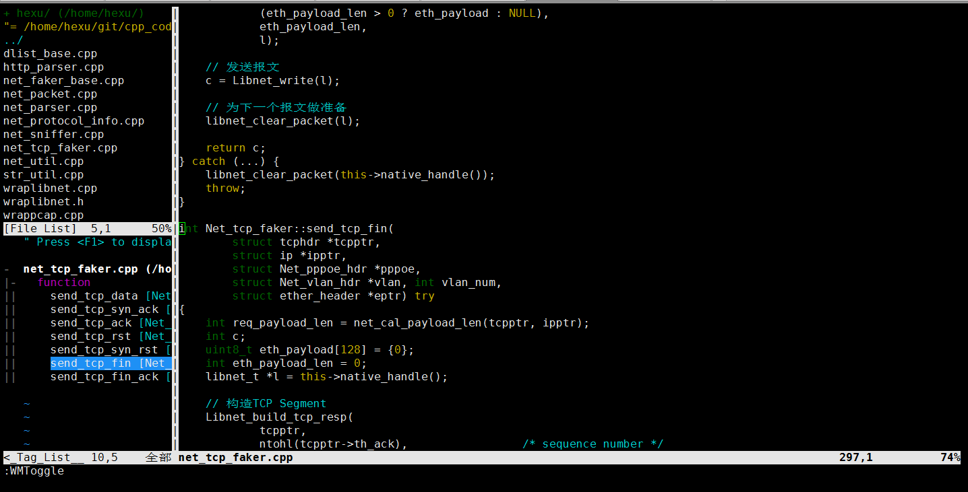

4）安装TagBar插件

a）下载：<http://www.vim.org/scripts/script.php?script_id=3465>

b）安装：

# vim tagbar.vba

:so %

:q

# rm tagbar.vba

c）配置vimrc：

# vim ~/.vimrc

let g:tagbar_ctags_bin='/usr/bin/ctags'

let g:tagbar_width=30

let g:tagbar_left=1

"let g:tagbar_right=1

"autocmdBufReadPost *.cpp,*.c,*.h,*.hpp,*.cc,*.cxx call tagbar#autoopen()

nmap tb :TagbarToggle<cr>

5）安装NERD tree插件

a）下载：<http://www.vim.org/scripts/script.php?script_id=1658>

b）安装：

# mv NERD_tree.zip ~/.vim

# cd ~/.vim

# unzip NERD_tree.zip

# rm NERD_tree.zip

c）配置vimrc：

# vim ~/.vimrc

let NERDTreeWinPos="right"

let NERDTreeShowBookmarks=1

nmap nt :NERDTreeToggle<cr>

d）常用快捷键：

o：在前一窗口打开文件/打开目录

u：将目录树的根移动到父文件夹

r：刷新当前路径

cd：将CWD设置成已选择目录

CD：将目录树的根移动到CWD

6）安装MiniBufExplorer插件

a）下载：<http://www.vim.org/scripts/script.php?script_id=159>

b）安装：

# mv minibufexpl.vim ~/.vim/plugin

